FORMULAIRE D’AUTORISATION DE COMMANDE
Montre Alumni - Tissot Le Locle, édition spéciale Université de Neuchâtel
Afin de pouvoir bénéficier de l’offre au prix préférentiel réservé aux membres de la SAN
- le présent formulaire doit être rempli par l’acquéreur et transmis à la SAN pour validation.
- Une fois la vérification réalisée par la SAN, l’autorisation est transmise par courriel à l’acquéreur avec copie au revendeur partenaire choisi.
- Il suffit ensuite à l’acquéreur de prendre contact avec le revendeur afin de confirmer la commande et les modalités de livraisons et de paiements.

- Informations sur l’acquéreur (l’acheteur)
Prénom/Nom Cliquez ici pour taper du texte.
Rue, NP et ville Cliquez ici pour taper du texte.
Courriel Cliquez ici pour taper du texte.
Téléphone/Mobile Cliquez ici pour taper du texte.

- Informations sur le diplômé (personne à qui la montre est destinée)
Nom/Prénom Cliquez ici pour taper du texte.
Rue, NP et ville Cliquez ici pour taper du texte.
Date de naissance Cliquez ici pour taper du texte.
Courriel Cliquez ici pour taper du texte.
Année d’obtention du diplôme Cliquez ici pour taper du texte.
Déjà membre de la SAN ? ☐Oui ☐Non
Devenir membre de la SAN Afin de pouvoir bénéficier de cette offre et des autres avantages réservés aux membres de la SAN, je demande mon adhésion à la SAN, société qui rassemble les diplômés et les amis de l’Université de Neuchâtel (SAN)
www.unine.ch/alumni-ne.
☒Oui ☐Non

- Choix de la montre et du texte gravé

  - Cocher la montre de votre choix
Le Locle  Powermatic 80 |  | Le Locle  Powermatic 80 |  | Le Locle  Powermatic 80
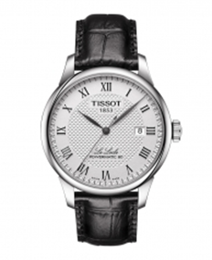 |  | 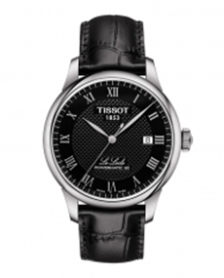 |  | 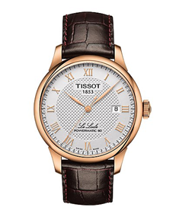
T006.407.16.033.00 |  | T006.407.16.053.00 |  | T006.407.36.033.00
CHF 575.00*  ☐ |  | CHF 575.00*  ☐ |  | CHF 655.00*  ☐
*Prix public recommandé (sur lequel vous bénéficierez d’un rabais de 20% si la demande remplit toutes les conditions)
  - Spécifiez le nom du diplômé et l’année d’obtention du diplôme à graver sur le fond de la montre
Prénom et nom à graver (max 20 caractères) | Cliquez ici pour taper du texte.
Année d’obtention de diplôme | Cliquez ici pour taper du texte.

  - Choisissez le revendeur partenaire auprès duquel vous passerez votre commande
Bijouterie Mathys | Rue des Poteaux 4  2000 Neuchâtel | 032 724 56 21 | info@bijouteriemathys.ch | ☐
Bijouterie Le Diamant | Av. Léopold-Robert 41  2300 La Chaux-de-Fonds | 032 913 76 86 | info@lediamant.ch | ☐

  - Date de la demande
Date de la demande | Cliquez ici pour entrer une date.

Timbre et signature de la SAN
- A remplir par le secrétariat de la SAN

Demande reçue le Cliquez ici pour entrer une date.
Validée le Cliquez ici pour entrer une date.
Refusée le Cliquez ici pour entrer une date.
Raison du refus Cliquez ici pour taper du texte.
Transmis à l’acheteur et revendeur le Cliquez ici pour entrer une date.

